PRESSEINFORMATION
Eugendorf/Dornbirn, 22. Juni 2020

#erfolgsmeldung #partnerschaft
#baumaschinenmiete #digitalisierung #baugewerbe

Kuhn Baumaschinen kooperiert mit Mietplattform Digando.com

Salzburger Baumaschinenspezialist ist einer von drei neuen Partnern

Auf der Plattform Digando.com können ab sofort Komatsu-Baumaschinen und Powerscreen-Siebanlagen von Kuhn Baumaschinen gemietet werden. Damit eröffnet sich das international tätige Unternehmen einen neuen Vertriebsweg und Digando.com erweitert – mit insgesamt drei neuen Partnern – sein Angebot an in Echtzeit mietbaren Baumaschinen und -geräten.

Seit 1973 hat sich Kuhn mit Stammsitz in Eugendorf zur international tätigen Unternehmensgruppe mit den Sparten Baumaschinen, Ladetechnik und Werkzeugmaschinen entwickelt. Im Geschäftsbereich Baumaschinen vermarktet Kuhn unter anderem Komatsu-Baumaschinen in Österreich und im benachbarten Ausland. Das Mietsortiment umfasst 200 Großgeräte, vom Hydraulikbagger und Radlader über Muldenkipper bis zu Sieb- und Brechanlagen.

„Die Online-Miete unserer Baumaschinen soll unsere bewährten Vertriebswege ergänzen.“
Stefan Kuhn, Geschäftsführer Kuhn Baumaschinen

Das bringt Kuhn jetzt auf Digando.com ein. „Das ist ein wesentlicher Schritt in Richtung Digitalisierung am Bau und wir freuen uns, mit dabei zu sein. Die Online-Miete unserer Baumaschinen soll unsere bewährten Vertriebswege ergänzen“, sagt Geschäftsführer Stefan Kuhn.

Das im Vorjahr gegründete Startup Digando hat ein ambitioniertes Ziel: „Was Booking.com für Hotels ist, wollen wir für Baumaschinen werden.“, erklärt Geschäftsführer Alexander Höss. Bereits jetzt können über 6.000 Bagger, Anbaugeräte, Lader und Verdichter österreichweit online gemietet werden. Kleinheider Baumaschinenhandel in St. Pölten (Niederösterreich) sowie Humer Anhänger in Gunskirchen (Oberösterreich) sind die zwei weiteren neuen Vermieter auf Digando.com.

Einfach, schnell und überall

Der Mieter erhält online nicht nur technische Details, Zubehör und Konfigurationsmöglichkeiten angezeigt, sondern – als Alleinstellungsmerkmal von Digando.com – auch die Verfügbarkeit in Echtzeit. So kann eine Buchung online in kürzester Zeit durchgeführt werden, rund um die Uhr und ortsunabhängig. Bei Mietbeginn kann die Maschine an einem von österreichweit über 25 Standorten abgeholt werden. Wahlweise wird sie auch geliefert.

PRESSEINFORMATION
Eugendorf/Dornbirn, 22. Juni 2020

Die neuen Partner sind ein wichtiger nächster Schritt für die Digando GmbH. „Mittelfristig wollen wir zur führenden Plattform für die digitale Baumaschinenmiete in Europa heranwachsen und arbeiten bereits an den nächsten großen Entwicklungsschritten“, erklärt Alexander Höss.

Factbox Kuhn:
Gründung: 1973
Firmensitz: Eugendorf
Mietsortiment: Hydraulikbagger, Radlader, Muldenkipper, Sieb- und Brechanlagen
Standorte in Österreich: 6
Website: kuhn.at

Factbox Digando:
Online-Baumaschinenmiete für das Baugewerbe
Gründung: 2019
Firmensitz: Dornbirn
Sortiment: über 6.000 Bagger, Anbaugeräte, Lader, Verdichter und Anhänger
Partner-Stationen in Österreich: über 25
Website: digando.com

Rückfragehinweis für Redaktionen:
KUHN Baumaschinen GmbH, Stefan Kuhn, +43 6225 8206 0, s.kuhn@kuhn.at
Digando GmbH, Katja Schönweiler, +43 1 3611112 0, k.schoenweiler@digando.com
Pzwei. Pressearbeit, Werner Sommer, +43 699 1025 4817, werner.sommer@pzwei.at

PRESSEINFORMATION
Eugendorf/Dornbirn, 22. Juni 2020

Fotos:

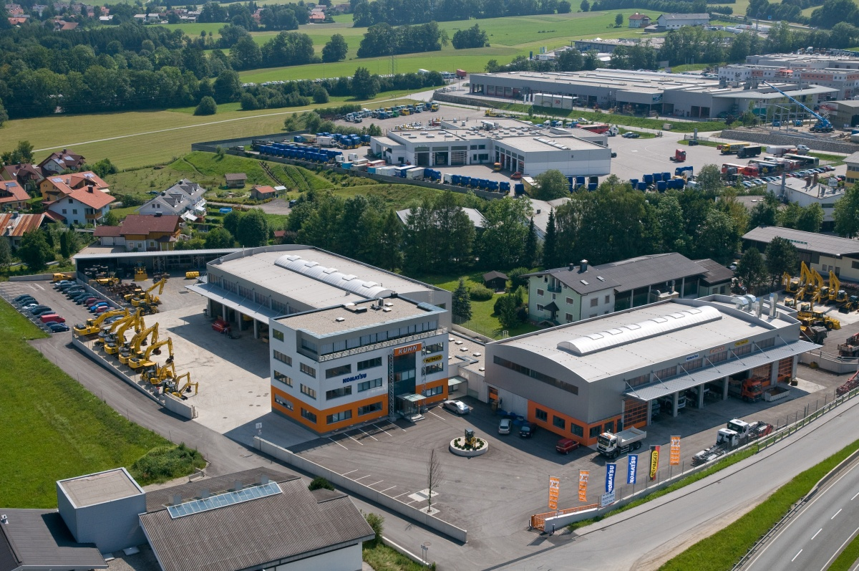
Kuhn Baumaschinen bringt sein Mietsortiment in die Plattform Digando.com ein.
(Copyright: KUHN Baumaschinen GmbH).

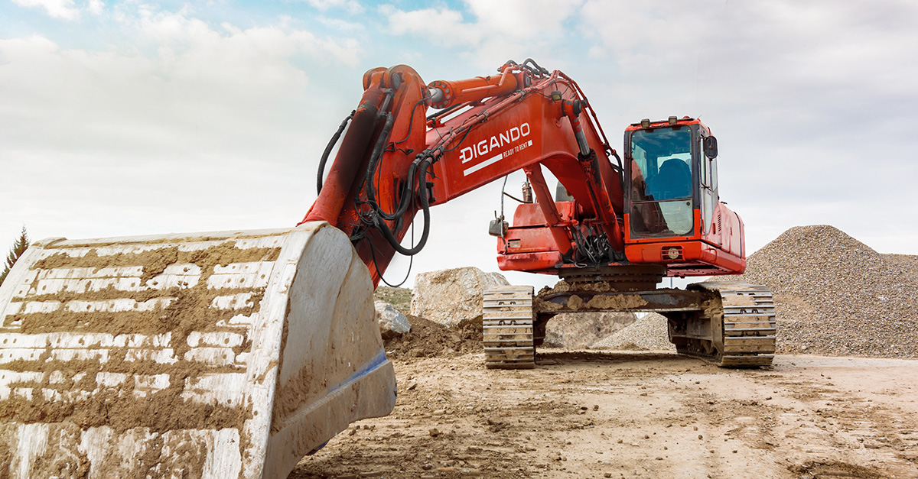
Die Baumaschinen-Mietplattform Digando.com freut sich über drei neue Partner.
[Copyright: Digando GmbH]

Abdruck honorarfrei zur Berichterstattung über die beteiligten Partner und Digando.com. Angabe des Bildnachweises ist verpflichtend.

